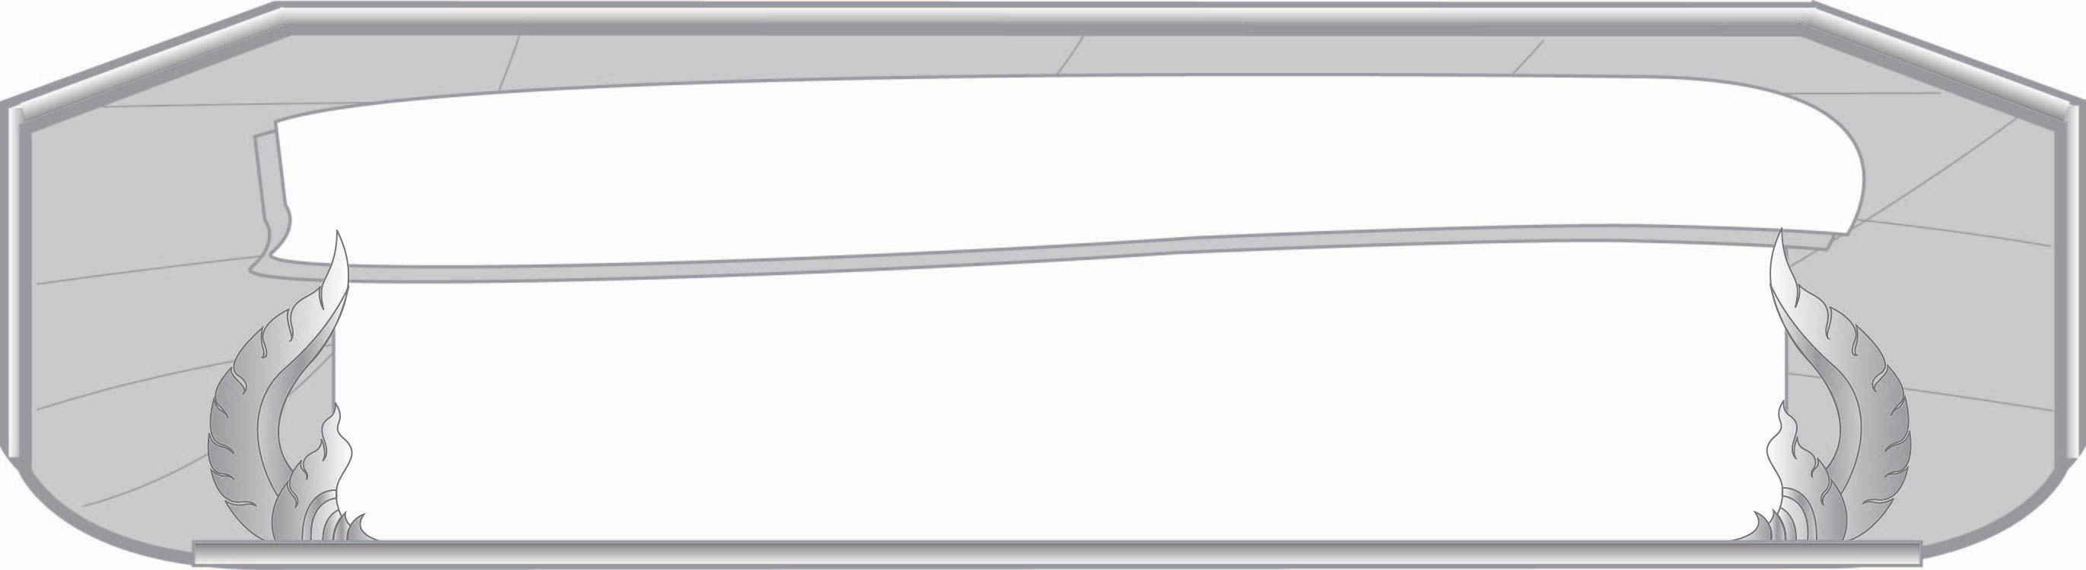
หน่วยการเรียนรู้ที่ ๔
สืบสานบทกลอน
เวลา ๓ ชั่วโมง
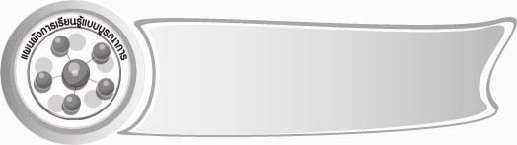

แผนผังการเรียนรู้แบบบูรณาการ


วิทยาศาสตร์
- ธรรมชาติของสิ่งมีชีวิต
สังคมศึกษา ศาสนา และวัฒนธรรม
- หน้าที่ของเด็ก

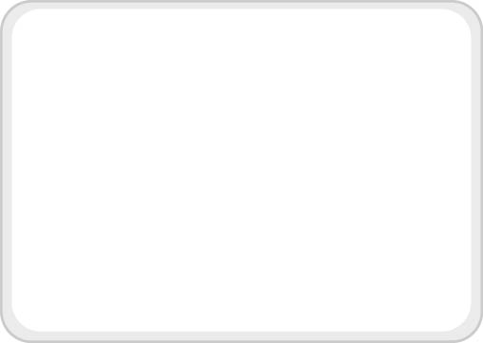
สืบสานบทกลอน



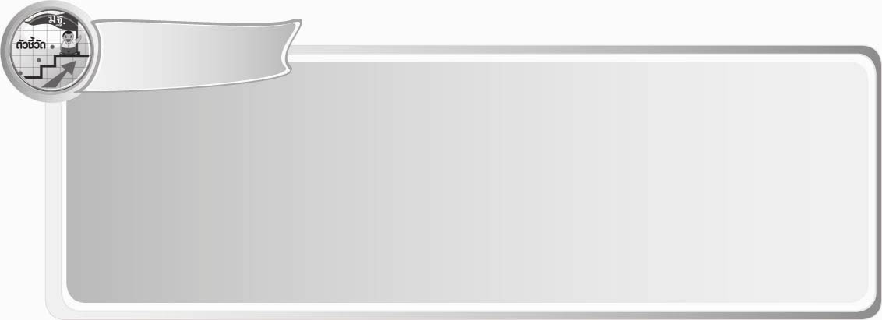
ตัวชี้วัด

- อ่านออกเสียงคำ ข้อความ เรื่องสั้น ๆ และบทร้อยกรองง่าย ๆ ได้ถูกต้อง คล่องแคล่ว
(ท ๑.๑ ป.๓/๑)
- อธิบายความหมายของคำและข้อความที่อ่าน (ท ๑.๑ ป. ๓/๒)
- สรุปความรู้และข้อคิดจากเรื่องที่อ่านเพื่อนำไปใช้ในชีวิตประจำวัน (ท ๑.๑ ป. ๓/๕)
- อ่านหนังสือตามความสนใจอย่างสม่ำเสมอและนำเสนอเรื่องที่อ่าน (ท ๑.๑ ป. ๓/๖)
- มีมารยาทในการการอ่าน (ท ๑.๑ ป. ๓/๙)
- ท่องจำบทอาขยานตามที่กำหนดและบทร้อยกรองที่มีคุณค่าตามความสนใจ (ท ๕.๑ ป. ๓/๔)

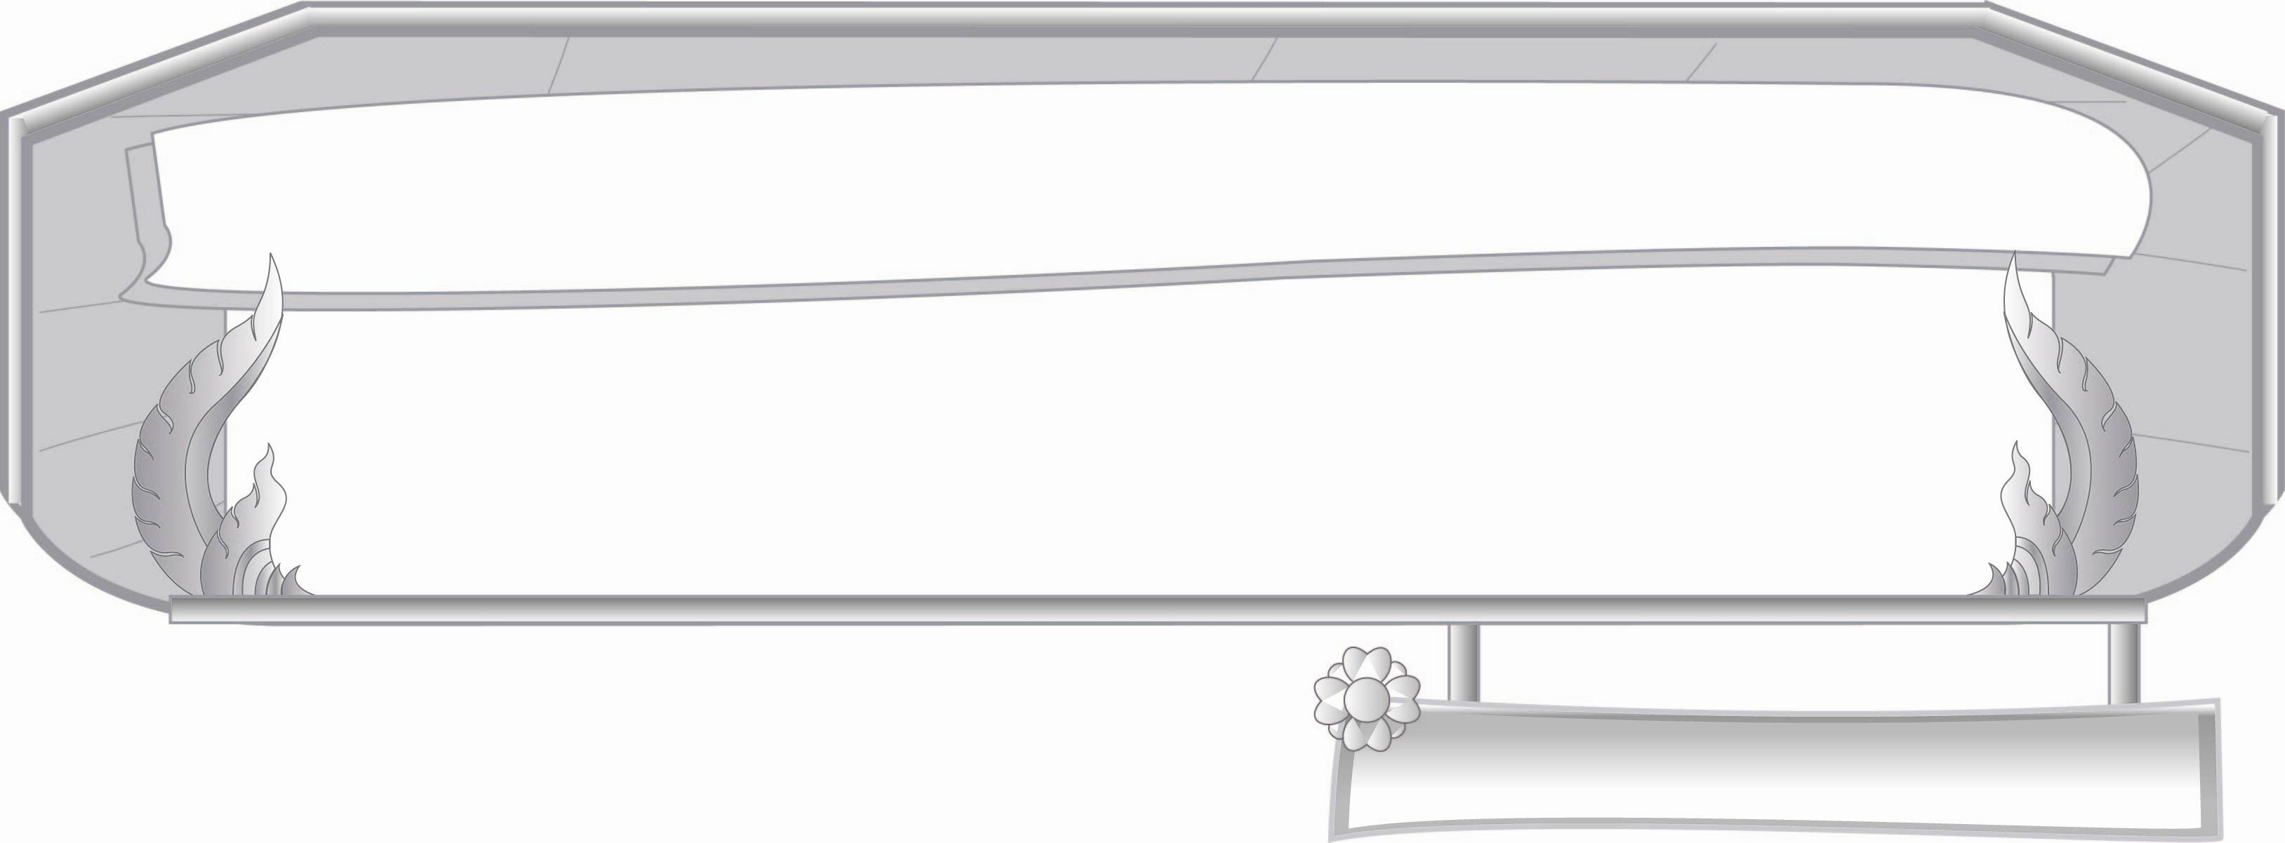
ชั้นประถมศึกษาปีที่ ๓ เวลา ๑ ชั่วโมง
หน่วยการเรียนรู้ที่ ๔
สืบสานบทกลอน
แผนการจัดการเรียนรู้ที่ ๑

บทดอกสร้อยสอนใจ

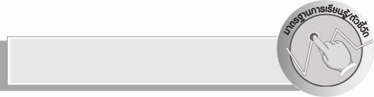
มาตรฐานการเรียนรู้/ตัวชี้วัด

มาตรฐานการเรียนรู้
มาตรฐาน ท ๑.๑ ใช้กระบวนการอ่านสร้างความรู้และความคิดเพื่อนำไปใช้ตัดสินใจ แก้ปัญหาในการดำเนินชีวิตและมีนิสัยรักการอ่าน
ตัวชี้วัด
ท ๑.๑ ป. ๓/๑ อ่านออกเสียงคำ ข้อความ เรื่องสั้น ๆ และบทร้อยกรองง่าย ๆ ได้ถูกต้อง คล่องแคล่ว
ท ๑.๑ ป. ๓/๒ อธิบายความหมายของคำและข้อความที่อ่าน
ท ๑.๑ ป. ๓/๕ สรุปความรู้และความคิดจากเรื่องที่อ่านเพื่อนำไปใช้ในชีวิตประจำวัน
ท ๑.๑ ป. ๓/๙ มีมารยาทในการอ่าน
มาตรฐานการเรียนรู้
มาตรฐาน ท ๕.๑ เข้าใจและแสดงความคิดเห็น วิจารณ์วรรณคดี และวรรณกรรมไทยอย่าง เห็นคุณค่า และนำมาประยุกต์ใช้ในชีวิตจริง
ตัวชี้วัด
ท ๕.๑ ป. ๓/๔ ท่องจำบทอาขยานตามที่กำหนดและบทร้อยกรองที่มีคุณค่าตามความสนใจ


จุดประสงค์การเรียนรู้สู่ตัวชี้วัด

๑. อธิบายความหมายของคำในบทดอกสร้อยสุภาษิต มดแดง (K)
๒. อธิบายความหมายของคำในบทดอกสร้อยสุภาษิต นกกระจาบ (K)
๓. บอกข้อคิดจากบทดอกสร้อยสุภาษิต มดแดง (K)
๔. บอกข้อคิดจากบทดอกสร้อยสุภาษิต นกกระจาบ (K)
๕. อ่านออกเสียงบทอ่านเรื่อง สืบสานบทกลอน (P)
๖. อ่านออกเสียงบทดอกสร้อยสุภาษิต มดแดง (P)
๗. อ่านออกเสียงบทดอกสร้อยสุภาษิต นกกระจาบ (P)
๘. มีความกระตือรือร้นและมีมารยาทในการอ่าน (A)


สาระสำคัญ

บทดอกสร้อยสุภาษิตมดแดงให้ข้อคิดในเรื่องความอดทน และความกล้าหาญ บทดอกสร้อยสุภาษิตนกกระจาบให้ข้อคิดในเรื่องความละเอียด รอบคอบ และรู้จักไตร่ตรองในการทำงาน

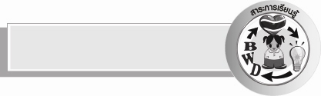
สาระการเรียนรู้

- บทดอกสร้อยสุภาษิตมดแดง
- บทดอกสร้อยสุภาษิตนกกระจาบ


สมรรถนะสำคัญของผู้เรียน

- ความสามารถในการสื่อสาร
- ทักษะการอ่าน
- ทักษะการเขียน
- ทักษะการฟัง การดู และการพูด
- ความสามารถในการคิด
- การปฏิบัติ
- การสรุปความรู้
- ความสามารถในการแก้ปัญหา
- ความสามารถในการใช้ทักษะชีวิต


คุณลักษณะอันพึงประสงค์

ใฝ่เรียนรู้
ตัวชี้วัดที่ ๔.๑ ตั้งใจ เพียรพยายามในการเรียนและเข้าร่วมกิจกรรมการเรียนรู้
รักความเป็นไทย
ตัวชี้วัดที่ ๗.๒ เห็นคุณค่าและใช้ภาษาไทยในการสื่อสารได้อย่างถูกต้องและเหมาะสม

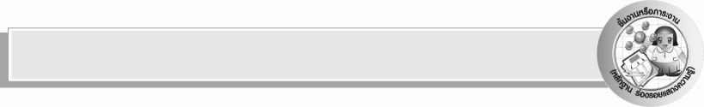
ชิ้นงานหรือภาระงาน (หลักฐาน ร่องรอยแสดงความรู้)

ใบงาน เรื่อง มดแดง

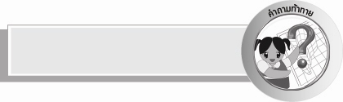
คำถามท้าทาย

การอ่านบทดอกสร้อยให้ประโยชน์อย่างไร


การจัดกิจกรรมการเรียนรู้

๑. ให้นักเรียนร่วมกันแสดงความคิดเห็นโดยครูใช้คำถามท้าทาย ดังนี้
๐ การอ่านบทดอกสร้อยให้ประโยชน์อย่างไร
๒. ครูติดภาพพฤติกรรมของมดให้นักเรียนดูบนกระดาน ดังนี้
มดทำงานเป็นทีม
ช่วยกันรุมทำร้ายศัตรู
มดสามารถเคลื่อนย้ายของที่มีขนาดใหญ่
มดสร้างรังจากเล็ก ๆ
จนใหญ่

ให้นักเรียนร่วมกันอภิปราย โดยครูใช้คำถาม ดังนี้
๐ จากภาพที่ ๑ มดมีลักษณะนิสัยอย่างไร (กล้าหาญและสามัคคี)
๐ จากภาพที่ ๒ มดมีลักษณะนิสัยอย่างไร (แข็งแรง อดทน)
๐ จากภาพที่ ๓ มดมีลักษณะนิสัยอย่างไร (ขยัน อดทน)
๓. ให้นักเรียนอ่านออกเสียงบทอ่านจากเริ่มเข้าฤดูฝนอากาศชื้น...จนถึงไหมได้คัดลอกบทดอกสร้อย
สุภาษิต เรื่อง “มดแดง” มาให้หม่อนฝึกอ่าน หม่อนอ่านด้วยความตั้งใจ
๔. ครูติดแผนภูมิบทดอกสร้อยสุภาษิต มดแดง ให้นักเรียนฝึกอ่านพร้อมกัน
๕. ให้นักเรียนอ่านคำศัพท์จากบัตรคำและช่วยกันบอกความหมาย ดังนี้
กล้ำกราย (นำไปปะปน)
พรู (อาการที่เคลื่อนไหวมาพร้อม ๆ กัน)
สาหัส (ร้ายแรง)
ทรหด (อดทน บึกบึน)
ราวี (รบ , ยกทัพ)
๖. แบ่งนักเรียนเป็นกลุ่ม แต่ละกลุ่มช่วยกันแปลความหมายของบทอาขยาน มดแดง และบอกข้อคิดที่
นักเรียนสามารถนำมาใช้ในชีวิตประจำวัน ตัวแทนกลุ่มออกมารายงานหน้าชั้นให้เพื่อน ๆ ฟัง ครูช่วย
ชี้แนะเพิ่มเติม
๗. ให้นักเรียนทำใบงานที่ ๔๖ เรื่อง มดแดง แล้วร่วมกันสนทนาเพื่อแลกเปลี่ยนความคิดเห็น
๘. ให้นักเรียนอ่านออกเสียงบทอ่านจาก หม่อนชอบบทดอกสร้อยนี้มาก...จนถึงหม่อนอ่านเสียงดังชัดเจน
๙. ครูติดแผนภูมิบทดอกสร้อยนกกระจาบให้นักเรียนฝึกอ่านพร้อมกันดังนี้

นกกระจาบ
นกเอ๋ยนกกระจาบ
เห็นใบพงลงคาบค่อยเพียรขน
มาสอดสร้อยด้วยจะงอยปากของตน
ราวกับคนช่างพินิจคิดทำรัง
ช่างละเอียดเสียดสลับออกซับซ้อน
อยู่พักร้อนนอนร่มได้สมหวัง
แม้ทำการหมั่นพินิจคิดระวัง
ให้ได้ดังนกกระจาบไม่หยาบเอย

๑๐. ให้นักเรียนช่วยกันแปลความหมายจากบทดอกสร้อยนกกระจาบว่า นกกระจาบเป็นสัตว์ที่มีความเพียร ละเอียดรอบคอบในการสร้างรัง
๑๑. ให้นักเรียนบอกข้อคิดจากบทดอกสร้อยนกกระจาบ (ตัวอย่าง ถ้าเราทำการสิ่งใดแล้วมีความคิดไตร่ตรองในการทำงาน ละเอียดรอบคอบ จะทำให้ผลงานที่เราทำดูเรียบร้อย)
๑๒. ให้นักเรียนอ่านออกเสียงบทอ่านเรื่องสืบสานบทกลอนจากพ่อกลับมาถึงบ้านพอดีจนถึงหม่อนสรุปใจความจากเรื่องที่อ่านให้พ่อฟัง
๑๓. ให้นักเรียนทำกิจกรรมเสริมทักษะการเรียนรู้ โดยการตอบคำถามจากบทดอกสร้อยนกกระจาบ ร่วมกันตรวจสอบความถูกต้อง
๑๔. ให้นักเรียนและครูร่วมกันสรุปความรู้ ดังนี้
การอ่านบทดอกสร้อยสุภาษิตมดแดง ให้ข้อคิดในเรื่องความอดทนและความกล้าหาญ บทดอกสร้อยสุภาษิตนกกระจาบ ให้ข้อคิดในเรื่องความละเอียดรอบคอบ และรู้จักไตร่ตรองในการทำงาน


สื่อการเรียนรู้

๑. แผนภูมิบทดอกสร้อย
๒. ภาพมด ๑ – ๓
๓. บัตรคำศัพท์
๔. ใบงาน

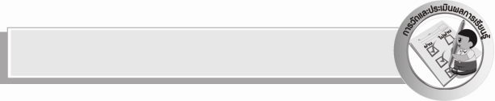
การวัดและประเมินผลการเรียนรู้

๑. วิธีการวัดและประเมินผล
๑) สังเกตพฤติกรรมของนักเรียนในการเข้าร่วมกิจกรรม
๒) ตรวจผลงานของนักเรียน
๒. เครื่องมือ
๑) แบบสังเกตพฤติกรรมการเข้าร่วมกิจกรรม
๒) แบบสังเกตพฤติกรรมการเข้าร่วมกิจกรรมกลุ่ม
๓. เกณฑ์การประเมิน
๑) การประเมินพฤติกรรมการเข้าร่วมกิจกรรม
ผ่านตั้งแต่ ๒ รายการ ถือว่า ผ่าน
ผ่าน ๑ รายการ ถือว่า ไม่ผ่าน
๒) การประเมินพฤติกรรมการเข้าร่วมกิจกรรมกลุ่ม
คะแนน ๙ - ๑๐ ระดับ ดีมาก
คะแนน ๗ - ๘ ระดับ ดี
คะแนน ๕ - ๖ ระดับ พอใช้
คะแนน ๐ - ๔ ระดับ ควรปรับปรุง


ข้อเสนอแนะของผู้บริหารสถานศึกษา
______________________________________________________________________________
______________________________________________________________________________
______________________________________________________________________________
______________________________________________________________________________
______________________________________________________________________________
______________________________________________________________________________
______________________________________________________________________________
______________________________________________________________________________
______________________________________________________________________________
______________________________________________________________________________
______________________________________________________________________________
______________________________________________________________________________
______________________________________________________________________________
______________________________________________________________________________
______________________________________________________________________________
______________________________________________________________________________
______________________________________________________________________________
______________________________________________________________________________
______________________________________________________________________________
______________________________________________________________________________
______________________________________________________________________________
______________________________________________________________________________
______________________________________________________________________________
______________________________________________________________________________
______________________________________________________________________________

ลงชื่อ_________________________ (ผู้บริหารสถานศึกษา)
(_________________________)
________/_________/_______


บันทึกหลังการสอน

ผลการจัดการเรียนการสอน

______________________________________________________________________________
______________________________________________________________________________
______________________________________________________________________________
______________________________________________________________________________
______________________________________________________________________________
______________________________________________________________________________

ปัญหา / อุปสรรค

______________________________________________________________________________
______________________________________________________________________________
______________________________________________________________________________
______________________________________________________________________________
______________________________________________________________________________
______________________________________________________________________________

แนวทางแก้ไข

______________________________________________________________________________
______________________________________________________________________________
______________________________________________________________________________
______________________________________________________________________________
______________________________________________________________________________
______________________________________________________________________________

ลงชื่อ______________________ (ผู้บันทึก)
(______________________)
_______/_______/_______

